Entrar en la web : https://agenciadecolocacion.rivasciudad.es/demandantes.php
1,. Selecciona la pestaña de Alta Nueva para que aparezca el apartado de alta de demandantes e introduce tu DNI completo sin espacios. (Si ya estuvieras en la base de datos aparecerá un mensaje de que ya estas inscrito/a).
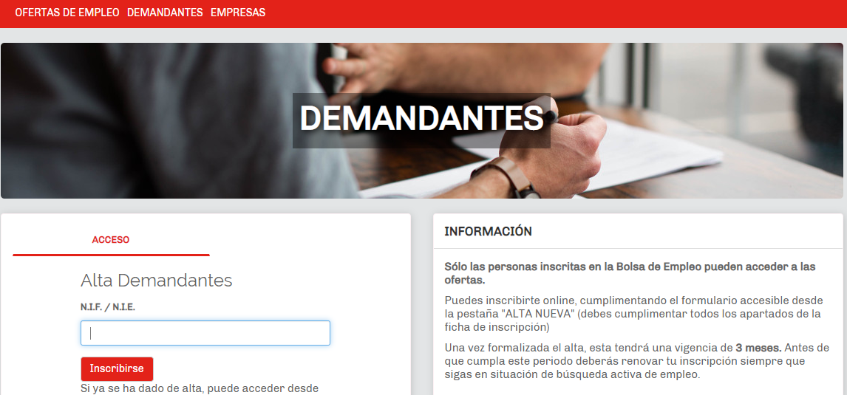
2.- Una vez introducido accederás a la página de Informacion General y de Contacto, donde has de rellenar todos los datos personales e identificativos, así como de contacto y situacion laboral.
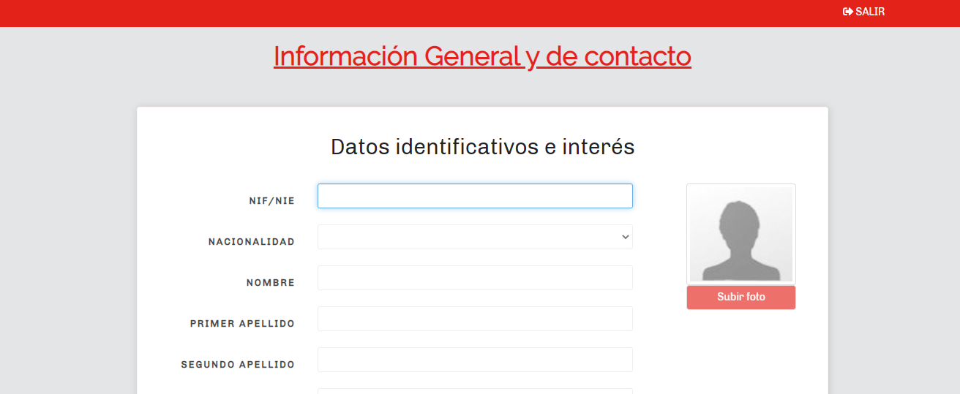
Por último al pie de esta página se aceptan las condiciones de uso y se guardan los cambios.
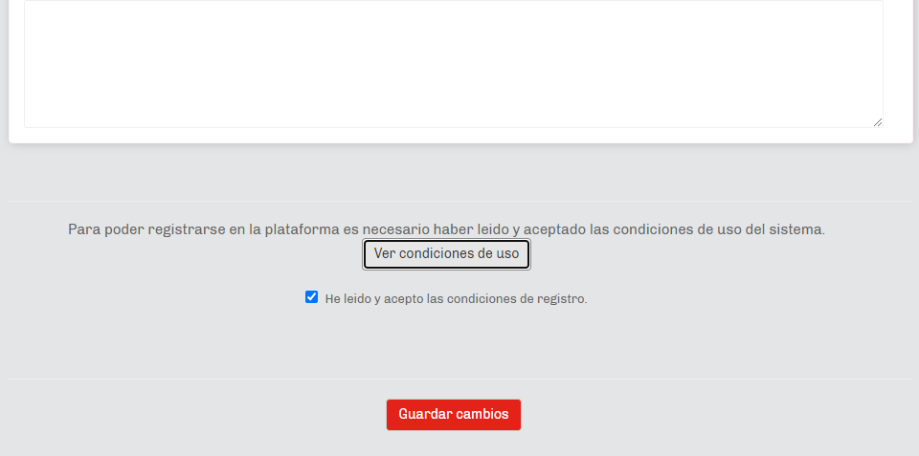
3.- Una vez guardados los cambios, se nos redirigirá a la página de Formación, donde hemos de rellenar los campos correspondientes sobre nuestra formación, tanto académica y reglada, como formación para el empleo, idiomas, carnets y conocimientos informáticos.
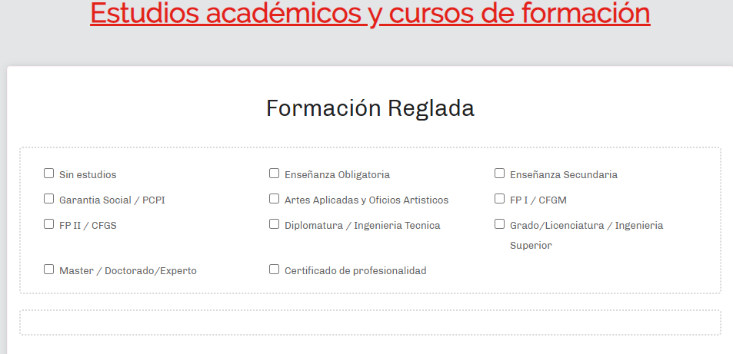
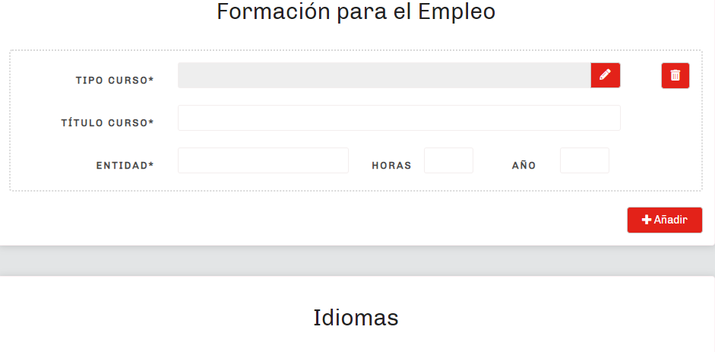
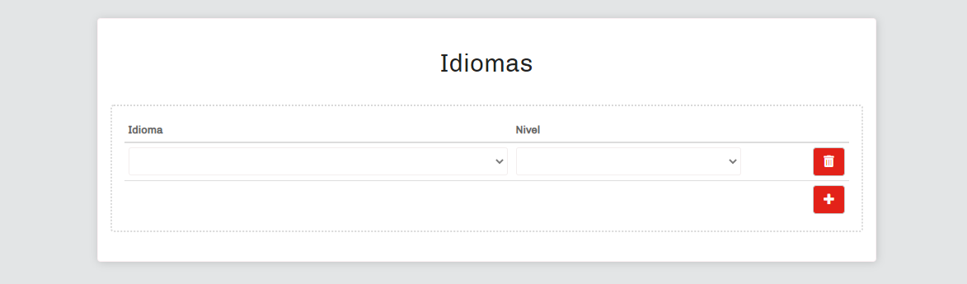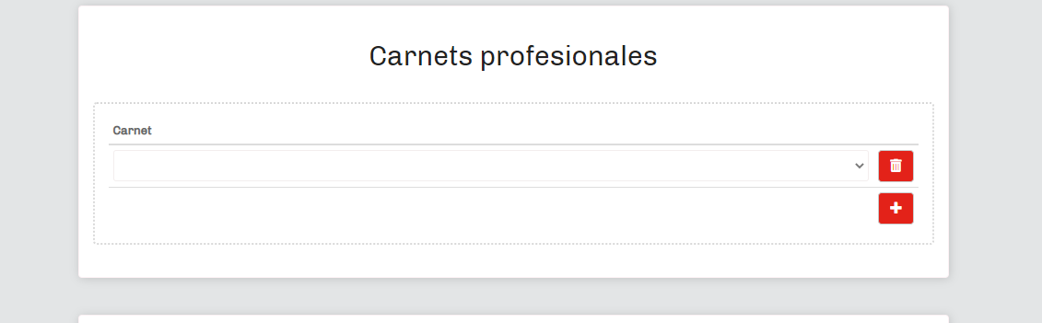
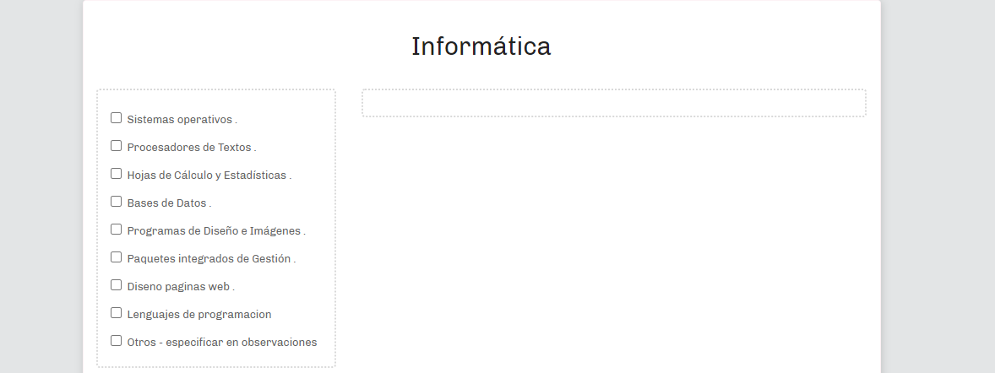
Una vez rellenos los campos correspondientes en nuestro caso, volvemos a guardar los cambios en el botón a pie de página.
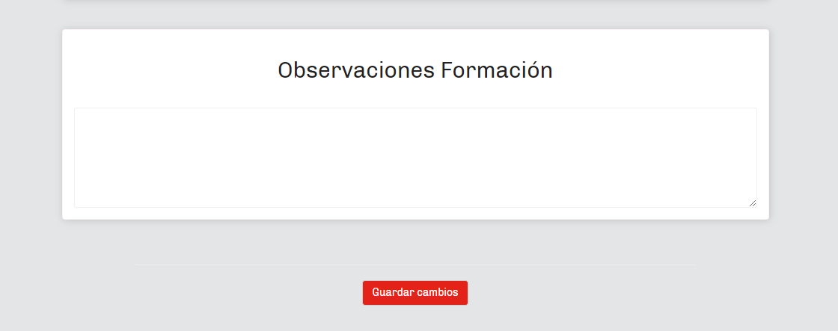

4.- En caso de disponer de experiencia profesional previa, accedemos a través de la pestaña del menú superior al apartado de Experiencia Laboral , para rellenar los datos necesarios..
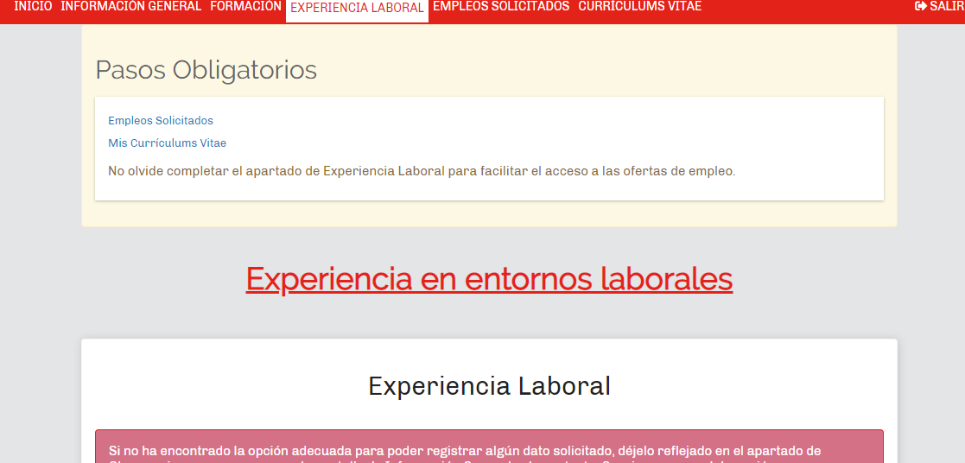Pinchamos en seleccionar cargo ocupado, y se abrirá una ventana donde podemos buscar nuestros diferentes empleos, bien a través del buscador que aparece (introduciendo la palabra clave), o bien seleccionando en los diferentes apartados que aparecen en el listado, hasta encontrar la profesión deseada.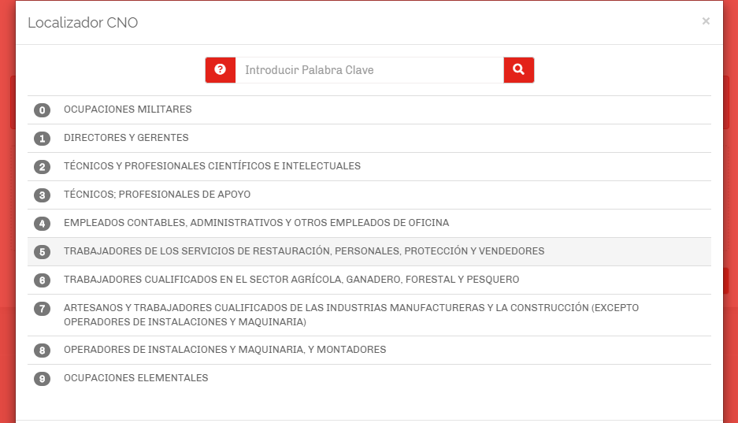
Cuando hayamos rellenado toda nuestra experiencia profesional vamos al botón inferior para guardar los cambios. 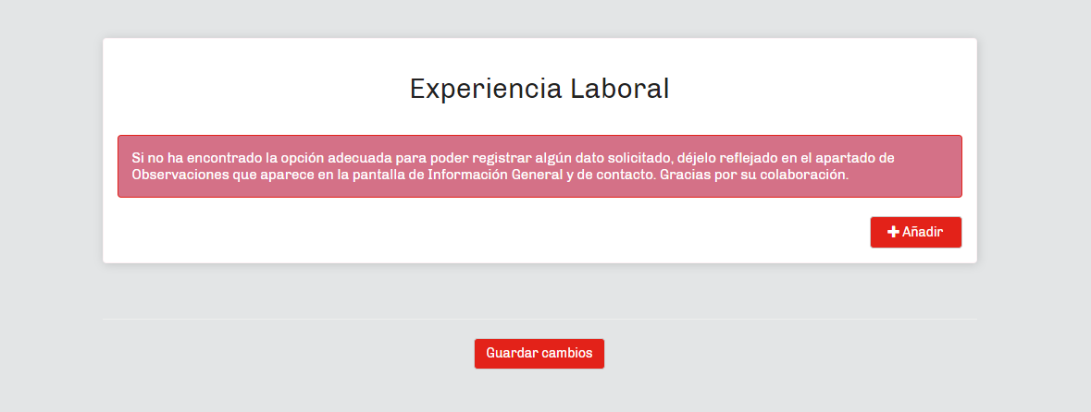
5.- Una vez rellena toda la experiencia laboral, pincharemos sobre la pestaña de “Empleos Solicitados”, para seleccionar las ofertas de trabajo que nos podrían interesar. De este modo, las empresas pueden localizarnos más fácilmente en sus procesos selectivos.
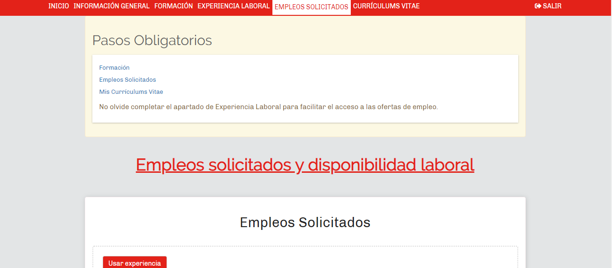
Podemos añadir los puestos que consideremos, y el funcionamiento es idéntico al de añadir experiencia laboral, con una ventana con buscador y menú desplegable para encontrar las puestos de trabajo deseados.
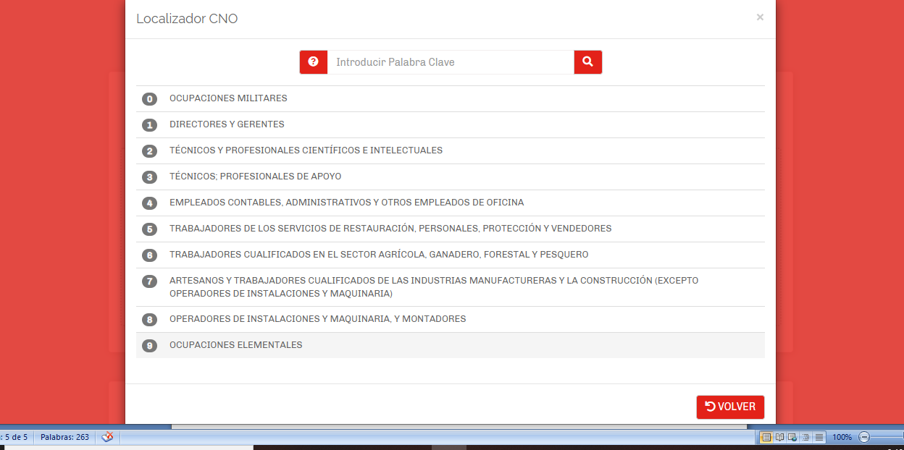
En la parte inferior de dicha página, aparece otro recuadro en que rellenaremos nuestra disponibilidad:- horaria, -territorial y – de tipo de jornada.
Seleccionamos las opciones deseadas y como siempre, pulsamos el botón de guardar cambios en la parte inferior de la página.
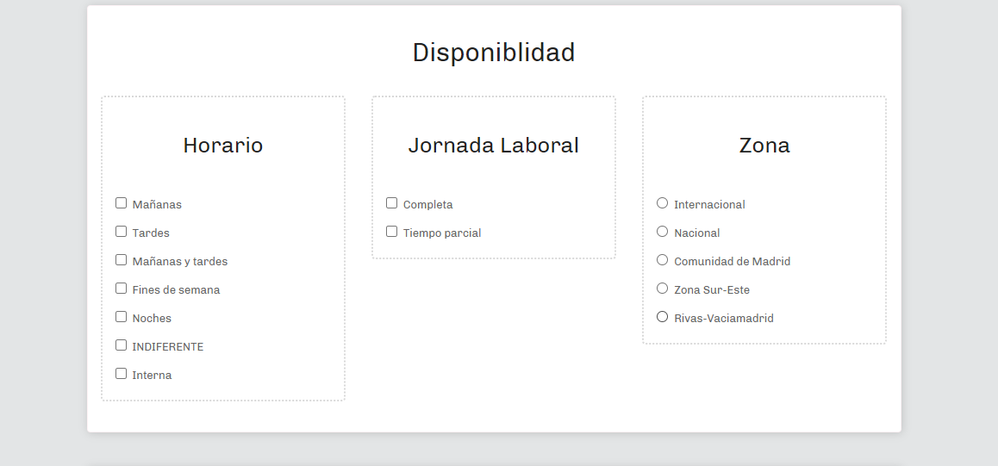

6.- Por último, hemos de acceder a la pestaña de Currículum Vitae, donde podremos introducir nuestro currículum, así como una carta de presentación si lo deseamos.
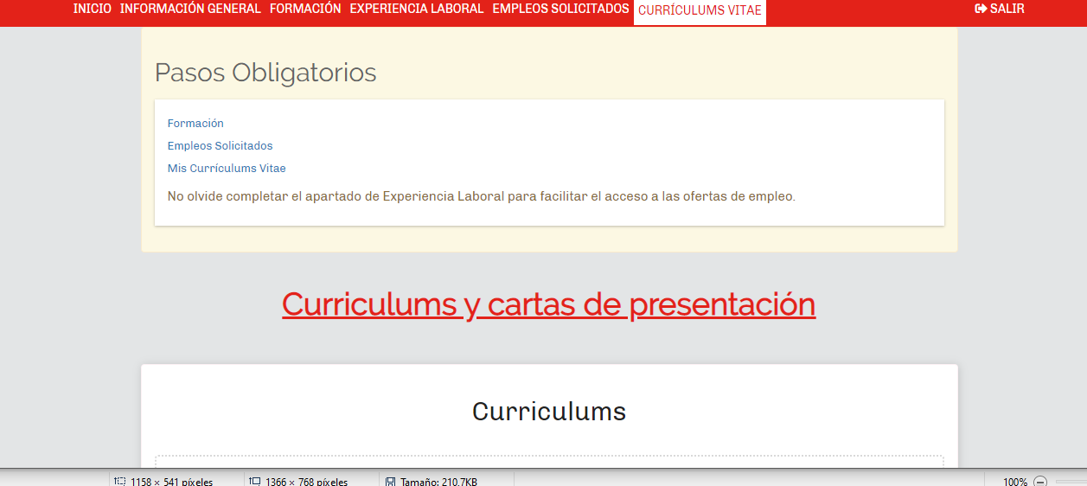
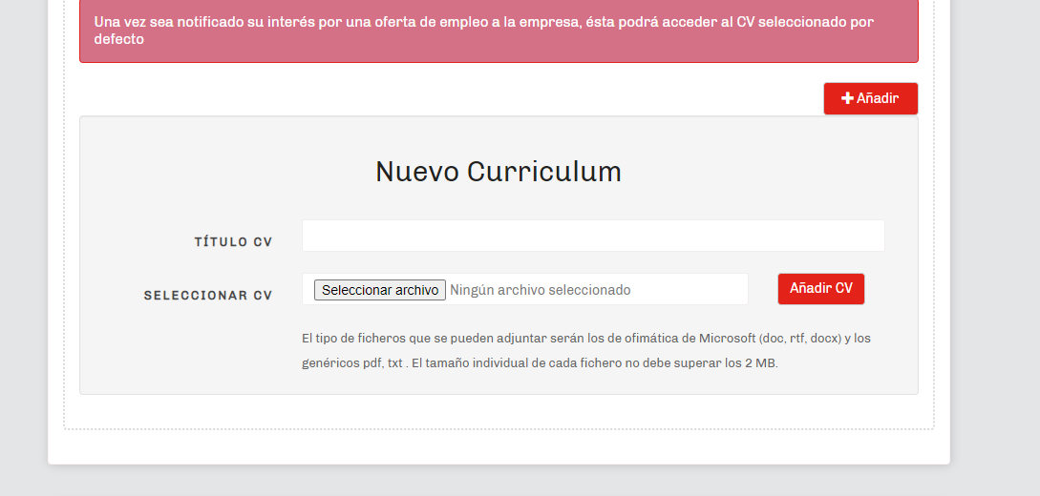
Para ello, pinchamos en seleccionar archivo, (para buscar el currículum en nuestro equipo) y después pinchamos en añadir CV (El tipo de ficheros que se pueden adjuntar serán los de ofimática de Microsoft (doc, rtf, docx) y los genéricos pdf, txt . El tamaño individual de cada fichero no debe superar los 2 MB)...
Para la carta de presentación el proceso es el mismo, seleccionando el archivo del equipo y pulsando en añadir Carta.
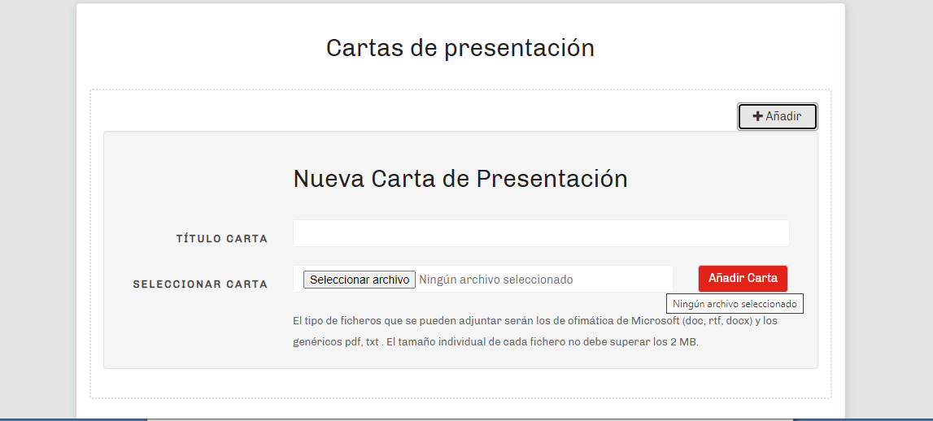
Una vez realizado este último paso, esperaremos a que desde la Agencia, validen nuestra inscripción quedando así definitivamente dados de alta.

IMPORTANTE:

- El proceso de validación desde la Agencia no durará más de 24 horas. Si transcurrido ese tiempo no puedes acceder, por favor, contacta con nosotros.
- Una vez terminado el proceso de alta, accediendo a la plataforma, podremos modificar cualquiera de nuestros datos si fuera necesario.
- En caso de cualquier duda en el proceso, o posterior a él, por favor, contacta con la Agencia, (teléfono: 91 660 29 91; email : agenciacolocacion@rivasciudad.es ).

Esperamos haberte ayudado en tu inscripción en la Agencia de Colocación de Rivas.

GRACIAS POR TU COLABORACIÓN

